3.3. PHÁT TRIỂN VÀ TRIỂN KHAI SALE PAGE

3.3.1. Ứng dụng AI/Vibe Coding
Sale Page AutoLead Systems được phát triển theo phương pháp AI-Assisted Vibe Coding: sử dụng công cụ AI hỗ trợ xây dựng, chỉnh sửa và rà soát mã nguồn; người thực hiện kiểm soát nội dung, cấu trúc, giao diện và kiểm thử. Định hướng thiết kế kết hợp tính chuyên nghiệp của website B2B với phong cách Pixel Art 16-bit, mô phỏng một “thế giới công nghệ ô tô” gồm bầu trời xanh, showroom kính hiện đại, xe ô tô cách điệu và các thành phần giao diện rõ ràng.
• Ngăn xếp công nghệ: React 19, TypeScript, Vite 8, Tailwind CSS v4, Supabase JavaScript Client và Lucide React.
• Nhận diện thị giác: xanh bầu trời (#4A98E8, #327FCB), xanh cỏ (#75A94C, #315C3C), trắng ấm (#F8F9F5), navy (#142A43, #07182D) và cam CTA (#F47721; hover #E76513).
• Đặc trưng giao diện: dải Pixel Fringe chuyển tiếp từ khu vực Hero sang nền sáng; biểu tượng pixel được triển khai bằng SVG với shape-rendering phù hợp để giữ cạnh sắc nét.

3.3.2. Xây dựng Sale Page theo nội dung Offer
Sale Page được tổ chức thành 8 phân vùng, dẫn dắt chủ showroom từ nhận biết vấn đề đến đăng ký tư vấn:
Phân vùng | Nội dung chính
1. Hero | Thông điệp chuyển đổi lead thành lịch hẹn lái thử; CTA tư vấn 30 phút và xem demo.
2. Vấn đề | Sáu vấn đề: phản hồi chậm, sàng lọc tốn công, thiếu follow-up, khó đo lường, chi phí cao và bỏ lỡ lead.
3. Giải pháp | Sáu nhóm dịch vụ: quảng cáo, tiếp nhận/chăm sóc, sàng lọc lead, đặt lịch, CRM và báo cáo.
4. Quy trình | Năm bước: thu hút → tiếp nhận → chăm sóc/sàng lọc → đặt lịch → bàn giao Sales.
5. Bảng giá | 15.000.000 VNĐ phí setup và 300.000 VNĐ cho mỗi lịch hẹn đủ điều kiện.
6. Lộ trình | Triển khai trong 30 ngày, chia thành bốn giai đoạn: ngày 1–5, 6–15, 16–25 và 26–30.
7. Cam kết & FAQ | Trình bày cam kết vận hành, giới hạn trách nhiệm và câu hỏi thường gặp.
8. Biểu mẫu | Form B2B dành cho đại diện showroom đăng ký tư vấn.

3.3.3. Xây dựng biểu mẫu B2B và lưu trữ thông tin
Biểu mẫu hướng đến người đại diện showroom/đại lý ô tô, không phải khách mua xe cá nhân. Theo cấu trúc dữ liệu trong bản thiết kế, thông tin được lưu tại bảng public.showroom_leads trên Supabase; chính sách Row Level Security (RLS) được sử dụng để giới hạn quyền truy cập dữ liệu.
• Các trường dữ liệu: contact_name, showroom_name, phone, email, showroom_type, consultation_need và consent; hệ thống ghi nhận thêm created_at.
• Kiểm tra đầu vào: họ tên, showroom, số điện thoại và phân khúc showroom là các trường bắt buộc; số điện thoại được kiểm tra theo định dạng di động Việt Nam, email được kiểm tra cú pháp và người gửi cần xác nhận đồng ý liên hệ.
• Bàn giao: mã nguồn dự án, đường dẫn website sau khi triển khai và ảnh chụp minh chứng các chức năng. Chỉ ghi nhận trạng thái triển khai/hoạt động sau khi đối chiếu với bản chạy thực tế.

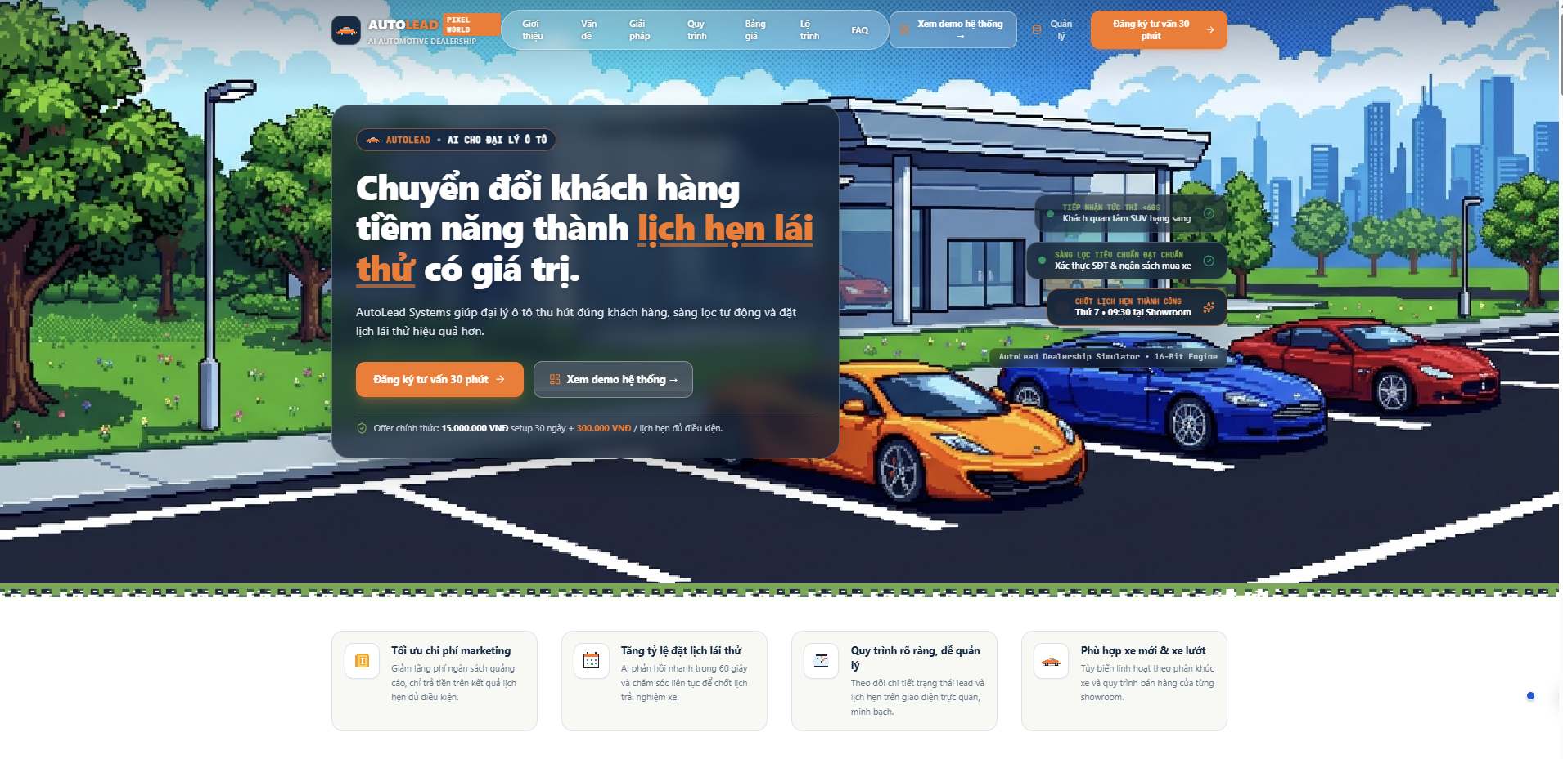
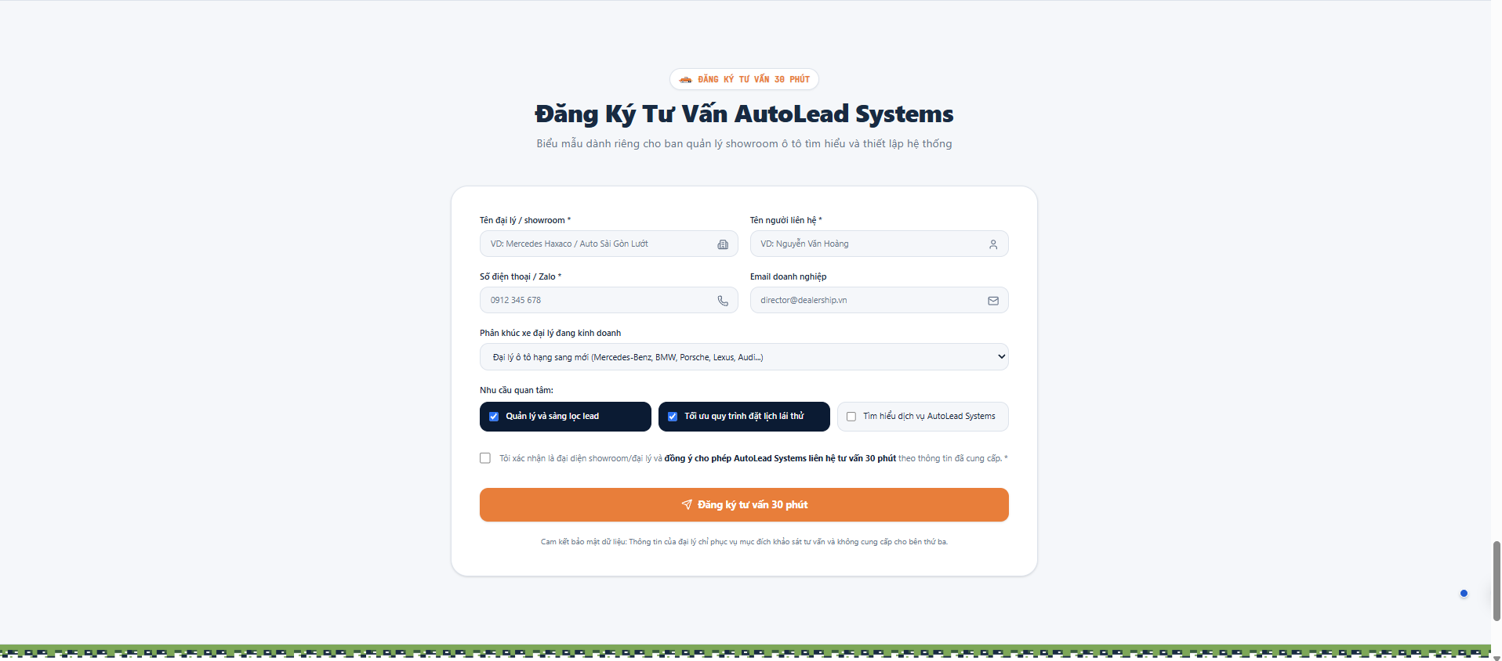
Hình 3.1 – Giao diện Sale Page và Biểu mẫu đăng ký tư vấn

3.4. KIỂM THỬ VÀ TỐI ƯU SALE PAGE
Phụ trách: Thắng

3.4.1. Kiểm thử biểu mẫu, CTA và chức năng
Sale Page được rà soát theo các nhóm kiểm thử chức năng, dữ liệu, hiển thị và bảo mật. Bảng dưới đây tóm tắt các trường hợp kiểm thử được ghi nhận trong tài liệu kiểm thử của dự án; kết quả PASS cần được lưu kèm ảnh chụp hoặc log tương ứng.
Nhóm kiểm thử | Tiêu chí kiểm thử | Kết quả ghi nhận
Điều hướng & CTA | Navbar cuộn đến đúng phân vùng; CTA tư vấn đưa người dùng đến form; nút xem demo mở đúng khu vực MVP. | PASS*
Form bắt buộc | Bỏ trống trường bắt buộc hoặc chưa đồng ý liên hệ thì hệ thống không cho gửi. | PASS*
Kiểm tra dữ liệu | Số điện thoại sai định dạng và email sai cú pháp được cảnh báo; dữ liệu hợp lệ mới được tiếp nhận. | PASS*
Gửi và lưu lead | Gửi thành công hiển thị thông báo; bản ghi có thời điểm tạo; lỗi gửi không làm mất dữ liệu đã nhập. | PASS*
Chống gửi lặp | Nút gửi được khóa trong lúc xử lý và áp dụng thời gian chờ để hạn chế gửi liên tiếp. | PASS*
Responsive | Kiểm tra các kích thước desktop 1440px, tablet 768px và mobile 390px; không xuất hiện tràn ngang. | PASS*
Khả năng tiếp cận | Các trường nhập có nhãn liên kết với input; thông báo lỗi dễ nhận biết. | PASS*
Build & cấu hình | Build production, rà soát lỗi TypeScript, biến môi trường và việc không đưa service_role key lên frontend. | PASS*
Bảo mật dữ liệu | Kiểm tra chính sách RLS của bảng showroom_leads, tránh cho người dùng công khai đọc dữ liệu lead. | PASS*
Bộ tính chi phí | Thay đổi số lịch hẹn trên calculator và đối chiếu công thức setup 15 triệu + 300 nghìn/lịch đủ điều kiện. | PASS*
*PASS theo bảng kiểm thử đầu vào của dự án; cần đính kèm ảnh chụp/log chạy thực tế để làm minh chứng khi nộp báo cáo.

3.4.2. Đánh giá hiệu quả quy trình đăng ký
Quy trình đăng ký được thiết kế theo hướng giảm thao tác và hạn chế lỗi cho người đại diện showroom. Form tập trung vào thông tin liên hệ, thông tin showroom và nhu cầu tư vấn; kiểm tra dữ liệu ngay tại trường nhập giúp người dùng nhận biết lỗi trước khi gửi. Thông báo sau khi gửi và thời điểm tạo bản ghi hỗ trợ việc xác nhận yêu cầu đã được tiếp nhận.
• Điểm thuận lợi: CTA tư vấn được đặt tại các vị trí chính; form B2B tập trung vào thông tin cần thiết; lỗi nhập liệu được phản hồi trực tiếp.
• Điểm cần theo dõi: thời gian hoàn thành form, tỷ lệ form hợp lệ, tỷ lệ gửi thành công và tỷ lệ người đăng ký trở thành cuộc hẹn tư vấn. Chưa thể kết luận tỷ lệ chuyển đổi kinh doanh nếu chưa có dữ liệu truy cập và đăng ký thực tế.

3.4.3. Đề xuất cải tiến giao diện và trải nghiệm
• Thông báo lead tức thời: tích hợp Webhook để gửi thông báo qua Telegram/Zalo cho người phụ trách sau khi có bản ghi mới.
• Lưu bản nháp: bổ sung Auto-save Draft bằng LocalStorage để hạn chế mất dữ liệu khi người dùng đóng hoặc tải lại trang.
• A/B Testing CTA: thử nghiệm thông điệp “Đăng ký tư vấn 30 phút” và “Nhận bản phân tích Showroom miễn phí”; so sánh tỷ lệ nhấp và tỷ lệ hoàn tất form.
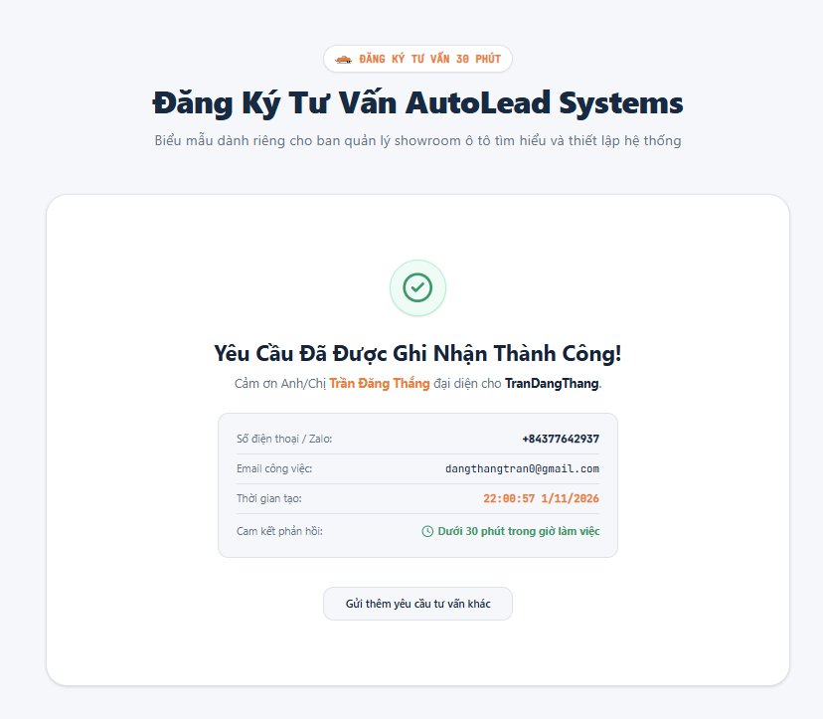
• Tối ưu liên tục: theo dõi dữ liệu trên desktop/mobile, kiểm tra điểm rơi người dùng và cập nhật nội dung, vị trí CTA dựa trên kết quả đo lường.
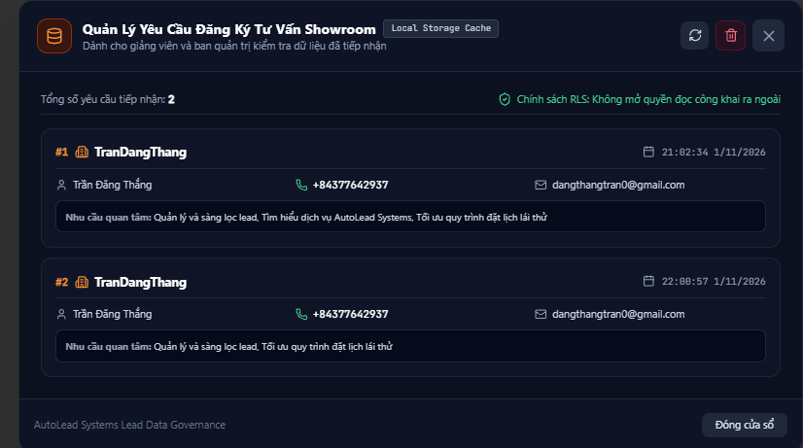
Hình 3.2 – Kết quả kiểm thử biểu mẫu và Dữ liệu đăng ký được lưu trữ

